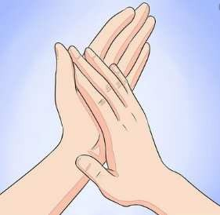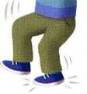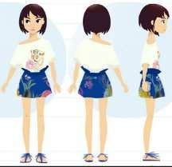

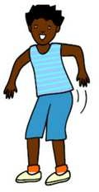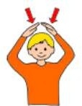

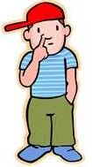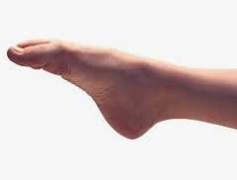

Dans quelle image entends-tu chaque mot
toes, hello, head, hand, feet, nose, arms, around, hip

Recopie chaque mot à côté du numéro de l’image qui lui correspond.
1 : | 2 : | 3 : | 4 : | 5 :
6 : | 7 : | 8 : | 9 :

Ecoute à nouveau et essaie de reconnaître les différentes expressions (elles sont dans l’ordre) :
Clap your hands / Stamp your feet / Turn around / Wiggle your hips / Stretch your arms / Pat your head / Touch your nose / Point your toes / Shout « Hello ! »

Maintenant, recopie ces phrases en dessous des actions qui leur correspondent :

 | 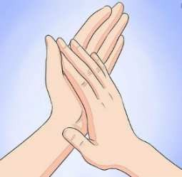
 | 1 :………………………..  ………………………….. | 2 :………………………..  …………………………... | 3 :………………………..  …………………………... | 4 :………………………..  …………………………... | 5 :………………………..  …………………………...
 | 6 :………………………..  …………………………... | 7 :………………………..  …………………………... | 8 :………………………..  …………………………... | 9 : ………………………..…………………………...

